Повышение эффективности и результативности деятельности сельскохозяйственных потребительских кооперативов
04.06.2018
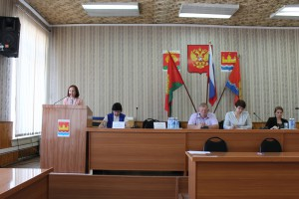28 мая 2018 года
состоялась рабочая встреча по развитию сельскохозяйственной потребительской кооперации Добровского муниципального района
Центр развития кооперативов НМКК «Липецкий областной фонд поддержки малого и среднего предпринимательства» совместно с Управлением по развитию малого и среднего бизнеса Липецкой области провели рабочую встречу с председателями сельскохозяйственных потребительских кооперативов, главами сельских поселений, инициативными представителями кооперативного движения Добровского муниципального района по вопросу повышения эффективности и результативности деятельности кооперативов района.
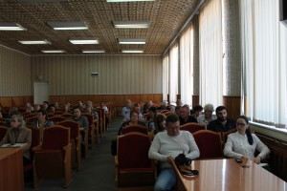В рабочей встрече приняли участие представители администрации Добровского муниципального района – Гладышев С.С., заместитель главы администрации-начальник отдела сельского хозяйства и развития кооперации, Бородина О.П., заместитель начальника отдела сельского хозяйства и развития кооперации, Светозельская О.В., специалист отдела сельского хозяйства и развития кооперации,
Агеева Т.Ю., начальник отдела Управления по развитию малого и среднего бизнеса Липецкой области, Никитина Г.А., начальник Центра развития кооперативов, Коробова Н.В., специалист отдела Управления сельского хозяйства Липецкой области, Дмитриева Н.Н., консультант Центра развития кооперативов, Степанова И.П., консультант Центра развития кооперативов.

Основной целью проведения рабочей встречи стало обсуждение вопросов и основных направлений повышения эффективности и результативности деятельности сельскохозяйственных потребительских кооперативов района, использования потенциала кооперативного движения в решении проблем социально экономического развития сельских территорий.
Никитина Г.А. в своем выступлении рассмотрела вопросы о роли глав сельских поселений в развитии сельскохозяйственной кооперации, о преимуществах сельскохозяйственных потребительских кооперативов перед другими организационно-правовыми формами, о вовлечения ЛПХ в экономический оборот через их участие в деятельности сельскохозяйственной кредитной кооперации, о правовых основах создания и деятельности сельскохозяйственных потребительских кооперативов и др.
А также на примере анализа основных экономических и финансовых показателей деятельности сельскохозяйственных кредитных потребительских кооперативов 1 уровня Добровского муниципального района были рассмотрены резервы для повышения их финансовой устойчивости и эффективности. До участников встречи доведена информация о всех видах финансовой поддержки для сельскохозяйственных потребительских кооперативов.
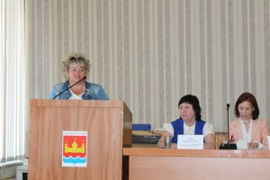
О положительном опыте развития сельскохозяйственного снабженческо-сбытового потребительского кооператива «Авангард-М» поделилась председатель кооператива Болестева М.А. (Долгоруковский район). Как создавали кооператив в 2015 году, как преодолевали трудности, как создавали материально-техническую базу, и как члены кооператива общими усилиями достигли высоких результатов и наград.
